**UNIX**

Comandos:

Clear – limpiar pantalla

Pwd – donde estoy

Navegar igual que Windows cd, cd..

Para ir al directorio raíz del usuario es cd sin nada detrás

Ls igual que el dir. Ls –a ver ocultos –l todos los datos:

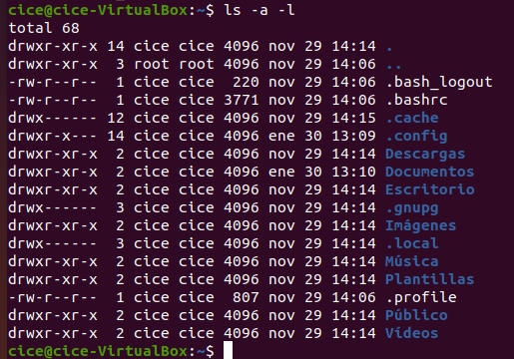

Los primeros caracteres son los permisos.

drwxrwxrwx. La d es el tipo, directorio, los tres siguienes son permisos del creador, los siguientes tres para los del grupo del creador y los siguientes 3 para cualquiera.

r- lectura

w- escritura

x – ejecución

PS – listado de los procesos en ejecución, con --? Nos salen todos los parámetros

Man es manual de cualquier cosa. Por ejemplo del ps se pondría man ps:

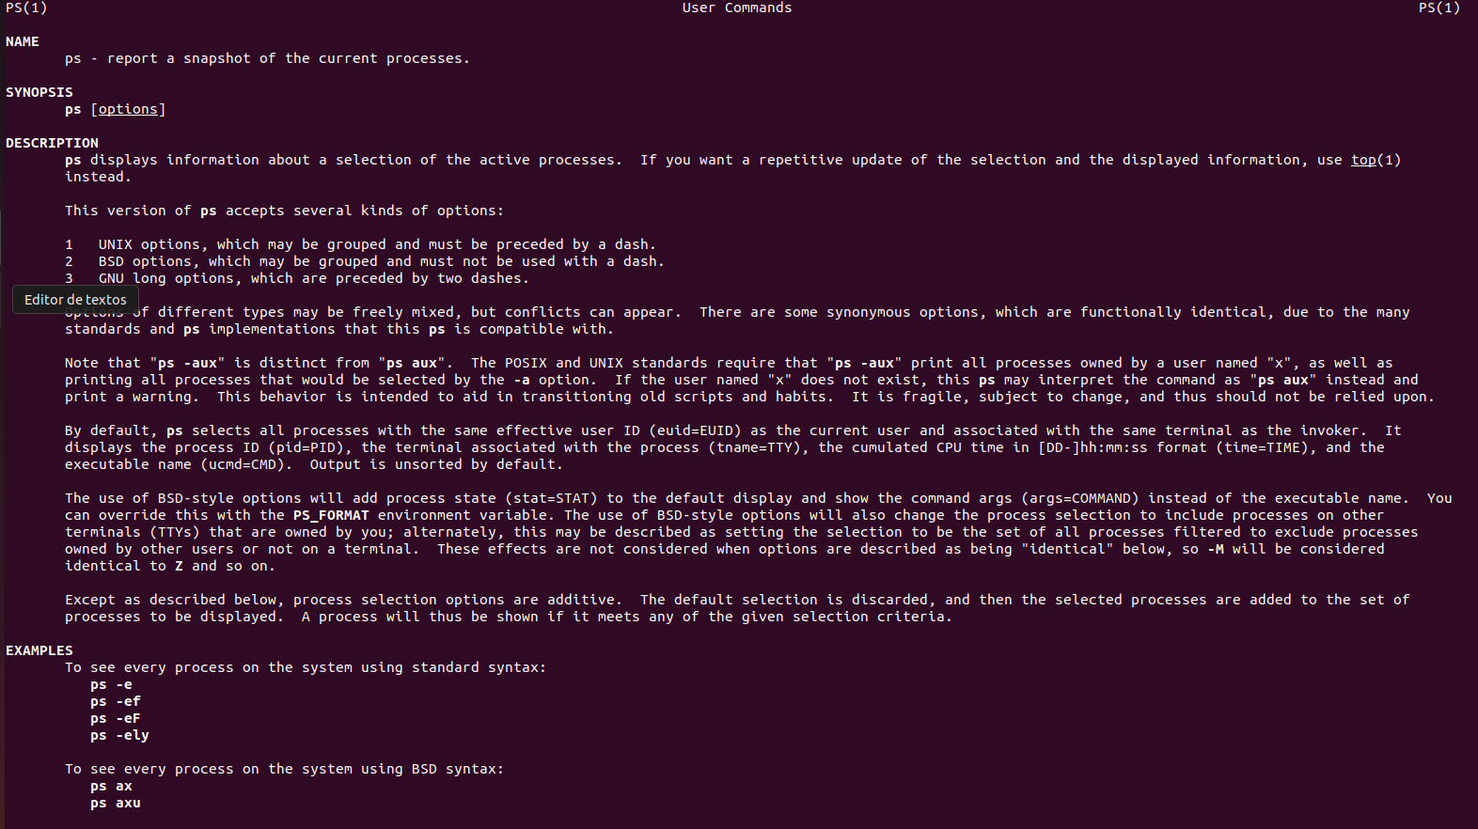

Y así un montón de páginas. Tiene toda la información del comando.